Mathilde et Rosette

Synopsis : “A 33 ans, Alice se rend compte qu'elle ne connait rien de l'histoire de sa famille et décide de rendre visite à son grand-oncle, âgé de 92 ans, pour en savoir plus. S'entame alors une enquête qui lèvera peu à peu le voile sur un drame gardé secret pendant 75 ans”.

Année de diffusion : 2020, en partenariat avec France Culture
Durée: 52 minutes
Réalisation, prises de vues, prises de son : Alice Ekman
Montage et étalonnage : Baptiste Evrard
Montage son et mixage : Colin Idier
Production : Toutéla Productions / Alice Ekman

Le film complet est disponible gratuitement ici : www.mathilde-et-rosette.com
ainsi que sur Youtube : https://www.youtube.com/watch?v=86QhcZWzHBA

- Inscription dans les programmes de 3ème et Terminale.

- Utilisation possible plus tôt : le film peut être projeté dès la classe de CM2.

- Mots-clefs : Seconde Guerre Mondiale, rafle, déportation, génocide, politique antisémite de Vichy et de l’occupant allemand, témoignage, histoire et mémoire.

Activités ou prolongements possibles autour du film :

- Etude de la politique antisémite de Vichy et de la collaboration (en amont).
- Etude d’un centre de mise à mort nazi et d’un camp de concentration : « sélectionné », Szmul entre à l’intérieur du camp d’Auschwitz où il est assassiné. Auschwitz est à la fois un camp de concentration et un centre de mise à mort
- Recherche sur un lieu de mémoire.
- Sortie à Izieu ou autre lieu de mémoire nationale.
- Projets transdisciplinaires (par exemple avec l’enseignement de spécialité Humanités, littérature et philosophie, avec un atelier écriture et/ou vidéo).
- Projection-débat en présence de la réalisatrice, sur place ou par vidéoconference. Pour contacter la réalisatrice : mathilde.et.rosette@gmail.com

⇒ Pour des idées d’utilisation en classe, n’hésitez pas à réécouter le podcast de l’échange avec Alice Ekman et Rudy Rigaut du 27 mai 2021, organisé par l’Association des professeurs d’Histoire et de Géographie du Nord Pas de Calais (APHG NPDC), accessible gratuitement en ligne : https://www.aphg.fr/Cafe-virtuel-avec-Alice-Ekman-et-Rudy-Rigaut-autour-du-film-Mathilde-et-Rosette

⇒ Pour une brève bibliographie thématique, n’hésitez pas à consulter le document élaboré par Danielle Delmaire et Rudy Rigaut intitulé « Le sort des Juifs dans le Nord et le Pas-de-Calais pendant la Seconde Guerre mondiale », également disponible sur le site de l’APHG : https://www.aphg.fr/Cafe-virtuel-avec-Alice-Ekman-et-Rudy-Rigaut-autour-du-film-Mathilde-et-Rosette

Remerciements : Emmanuelle Bacquet, David Barkatz, Danielle Delmaire, Audrey Le Goupil, Jean-Pierre Payot, Rudy Rigaut et Sylvie Verluise pour leurs précieuses contributions à l’élaboration de ce questionnaire.
Mathilde et Rosette
Corrigé

(à adapter / simplifier pour des élèves plus jeunes ou à besoins particuliers)

____________________________________________________________________________

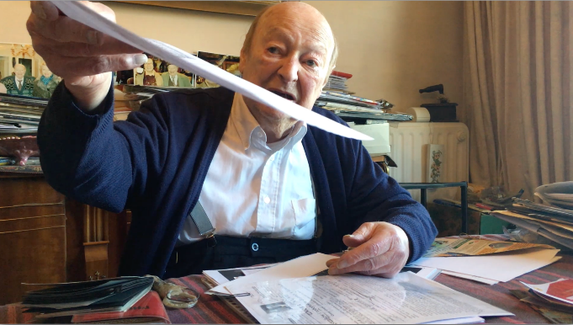

- “Dodo” : le témoin...

- Comment le témoin principal du film s’appelle-t-il ? “Dodo” - Adolphe - Abraham
- Quel lien de parenté unit “Dodo” à la réalisatrice et productrice Alice Ekman ?
Grand-Oncle, le frère de son grand-père.
- Comment Alice Ekman a-t-elle recueilli la parole de “Dodo” ? A son domicile / filme avec un téléphone portable (question des moyens techniques).
- Où vit “Dodo” ? Quel âge a-t-il au moment du témoignage ? Bruxelles (Belgique) - 92 ans
- Quel est son lien de parenté avec Mathilde et Rosette, dont l’histoire constitue le sujet central du film ? Ce sont ses cousines (du côté maternel)
- Citer deux éléments qui montrent que “Dodo” était très proche des deux petites filles et de leurs parents ? C’est lui qui a choisi le prénom Rosine → Rosette / Il a appris à lire l’heure à Mathilde, etc. => Ici possibilité de projeter un arbre généalogique simple de la famille.

- ...de l’histoire de Mathilde et Rosette.

De l’histoire familiale... | ...à l’histoire collective
AVANT LA RAFLE
De quels pays les parents de Mathilde et Rosette sont-ils originaires ? Dans quelle ville française ont-ils immigré ? Pologne / Lens (Nord France).  Quelle est leur religion ? Quelle(s) langue(s) parlent-ils ? Yiddish et français. Le judaïsme.  Quel métier Szmil Berenzon, père des deux fillettes, exerce-t-il ? Commerçant (vend confection aux mineurs de fond qui vivent dans les corons)  Pourquoi, d’après “Dodo”, le père de Mathilde et Rosette les confie-t-il à une famille polonaise non juive ?  Famille non juive (risques pour les Juifs évoqués)  Où se trouve à la même époque Dodo et ses parents ? Toulouse (« zone libre ») | Les Polonais sont-ils nombreux au début des années 40 dans la région de Lens ? Pourquoi ?  Forte immigration polonaise - besoin main-d’oeuvre mines du Nord de la France. + question des Juifs qui fuient antisémitisme.  Note au professeur :  La forte immigration polonaise débute au lendemain de la Première Guerre mondiale, cela ne signifie pas qu’aucun Polonais n’a émigré vers le Nord de la France à la fin du XIXe siècle mais il s’agissait alors de quelques familles juives très peu nombreuses qui n’émigrent pas à Lens mais dans d’autres villes du NPDC. La forte immigration polonaise en France (NPDC surtout mais ailleurs aussi) est due au manque de bras dans les mines, les industries et les campagnes car de nombreux jeunes Français sont morts durant la Première Guerre mondiale. La migration se fait par un accord entre le gouvernement polonais et le gouvernement français mais pour les seuls catholiques, les juifs de Pologne en sont exclus d’où leur migration inorganisée à la différence de celles des Polonais catholiques qui migrent en compagnie d’un prêtre.  Tous les Polonais immigrés de Lens sont-ils Juifs ?  Non, nombreux catholiques  Quels métiers les Juifs polonais exercent-ils le plus souvent ?  Marchands / petits commerçants  Donner des éléments qui évoquent le contexte politique en 1940-42 ?  Régime de Vichy (Pétain, Laval)  Occupation (Nord jusqu’en 42)  Rattachement du Nord et du Pas-de-Calais au commandement militaire allemand de Bruxelles  Collaboration (déportation Juifs)  - Point professeur
LA RAFLE
Quand les deux petites filles et leurs parents sont-ils arrêtés ? A l’occasion de quelle fête ? Roch Hachana, 11.9.42. Fête qui est célébrée en famille, c’est la raison pour laquelle, le père de Mathilde et Rosette va les chercher dans la famille non juive pour respecter la fête. => Ici possibilité d’expliquer qu’il s’agit du Nouvel An juif afin de ne pas confondre les fêtes juives.  Où la famille Berenzon est-elle arrêtée et par qui ? A son domicile, par les Allemands d’après le registre de l’école, par la Police française d’après Dodo.  Quel âge Mathilde et Rosette ont-elles au moment de leur arrestation ? 5 et 10 ans (nées en 1932 et 1937) | La famille Berenzon est-elle la seule famille de Lens à être raflée ? Non, de nombreuses autres familles raflées le 11 sept. 1942. Au total, 528 Juifs de Lens et des environs ont été déportés durant la second guerre mondiale.  Combien d’enfants Juifs sont raflés et déportés depuis la France pendant l’Occupation ?  11 400 enfants. => Possibilité ici de rappeler la particularité du NDPC: Mathilde et Rosette sont arrêtées en France mais déportées de Belgique (Malines)
LA DÉPORTATION
Où et comment la famille est-elle déportée (étape et destination finale) ? Camp de Malines en Belgique puis Auschwitz-Birkenau.  - Ici possibilité de projeter une carte du trajet parcouru par la famille Berenzon : Lens → Malines → Auschwitz.  Que deviennent les deux petites filles et leur maman à l’arrivée au camp ? Dans quelle ville française ont-ils immigré ?  Assassinées → Gazées, corps incinérés dans les fours crématoires / D’après Dodo, le père était au courant.  Que devient le père de famille, Szmil Berenzon, d’après le témoignage d’un survivant du camp ? Commandos de travail forcé. Assassiné par un SS (chant, arbre…)  - Ici aborder la sélection des déportés | Combien de Juifs sont assassinés dans les centres de mise à mort pendant la Seconde guerre mondiale ? La Shoah a fait près de 6 millions de victimes au total.  Note au professeur :  Les victimes des « aktion » des Einsatzgruppen sont plus nombreuses (± 1,5 M) que les victimes juives d’Auschwitz (± 1M). Les autres victimes juives ont disparu dans les ghettos et dans d’autres camps d’extermination (centres de mise à mort) ou de concentration.  Combien y a-t-il de survivants (convoi dit « N°84 » des déportés du NDPC) ? 17  Note au professeur :  L’appellation « convoi n°84 » une création de Serge Klarsfeld qui, à juste titre, voulait faire paraître, dans son Mémorial, les Juifs raflés ou arrêtés dans les NPDC et déportés par Malines. Comme ces personnes furent arrêtées à différents moments et déportées par différents convois, S. Klarsfeld a regroupé tous les noms en un convoi supplémentaire qu’il a numéroté 84. Il s’agit en fait de la liste de tous les déportés juifs du NPDC, en divers convois. Il n’est pas nécessaire pour les élèves de le retenir, mais cela peut être intéressant pour les professeurs.
DODO ET ROSA
PENDANT LA GUERRE
Que fait Dodo pendant la guerre ? Il passe par les Pyrénées pour fuir en Espagne et s’engager dans la résistance avec son frère Léon.  Quel est le parcours de Rosa durant la guerre ? Elle est cachée en Suisse alors que ses parents sont déportés. | - Ici expliquer aux élèves qu’il y a d’autres parcours que la déportation, que les Juifs s’organisent (cf. le Comité de secours dans lequel participent Léon Leser, Simon Prechner et Alexandre Rabinowitch).  - Possibilité ici d’évoquer la notion de « Juste », de citer des parcours d’enfants de la région et d’ailleurs qui ont été cachés. Les ¾ des Juifs français ont survécu.

III. Histoire et Mémoire

- “Dodo” a-t-il souvent évoqué cette histoire familiale ? (Justifier la réponse) NON (secret de famille, ne pas traumatiser les enfants, vie avant tout, etc…) Prof : question de l’émergence progressive de la mémoire de la Shoah.

- Le témoignage de “Dodo” suffit-il à retracer la vérité historique ? (Justifier à l’aide d’exemples) NON. Des oublis. Ex : les fillettes dans quel village ? En même temps, il corrige des erreurs. Ex : c’est la police française qui rafle / et donne des informations personnelles inédites.
=>Ici le professeur peut évoquer le témoignage comme une des sources des historiens.
Complémentarité témoins – historiens. / Complémentarité mémoire-histoire.

- Associer chaque document retrouvé par la réalisatrice à un lieu de mémoire de la Shoah.

Document | Nature / Auteur (origine) | Où les trouve-t-elle ? | Lieux de mémoire* associés
Capture d’écran ou arrêt sur image à projeter en classe | photographies personnelles de la famille Berenzon | Bruxelles, domicile de Dodo | Musée - Mémorial de l’holocauste à Washington (scan des photos)
 | actes de naissance des fillettes (document administratif. Etat civil) | Paris, association des fils et filles des déportés juifs de France | Livre - Mémorial des enfants juifs.  Figure de Serge Karsfeld.
 | Photocopie du convoi (train N°10) Mathilde N°136 | Washington (USA) | Musée - Mémorial de l’holocauste à Washington (scan des photos)  Plaque commémorative gare de Lens
 | Registre école de Mathilde | Ecole Jeanne d’Arc de LENS | Plaques commémoratives écoles et collèges parisiens
*Selon Pierre Nora, « un lieu de mémoire dans tous les sens du mot va de l'objet le plus matériel et concret, éventuellement géographiquement situé, à l'objet le plus abstrait et intellectuellement construit». Il peut donc s'agir d'un monument, d'un personnage important, d'un musée, des archives, tout autant que d'un symbole, d'une devise, d'un événement ou d'une institution”.

- Pourquoi Alice Ekman a-t-elle réalisé ce film ? Retracer l’histoire familiale, commémorer, ne pas oublier ‘“Plus les filles sont connues et visibles, mieux c’est »

- Que ressent “Dodo” lorsqu’il témoigne de l’histoire familiale et suite au travail d’Alice ?
Tristesse, douleur, colère (“Je n’ai pas digéré”) puis grande réjouissance du travail d’Alice.

- Suite au visionnage du film, seriez-vous prêts à questionner les membres de votre famille sur leur histoire ? Précisez votre réponse.
Réponse libre, à préciser

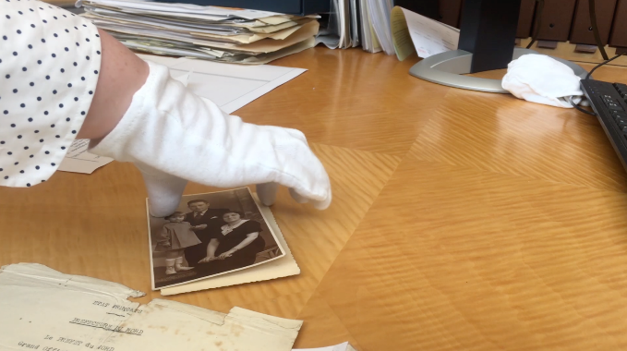

Précisions apportées par Madame Danielle Delmaire.
Sur la rafle du 11/09/42, voir la notice de Rudy Rigaut publiée sur le site de KAZERNE DOSSIN : https://www.kazernedossin.eu/FR/Overzicht-Transporten/Transport-X/Fanny-Yerkowsky-(2)
Bien sûr, des différences existent selon les familles (la vision d’une émergence progressive de cette mémoire a été nuancée par les travaux récents de Simon Perego sur les commémorations de la Shoah dans le monde juif parisien à partir de 1944).

